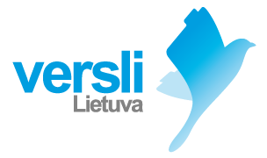

D Ė M E S I O
2016 m. kovo 2 d. 10 val. adresu Respublikos g. 94, Rokiškis
(Rokiškio rajono savivaldybės I aukšto salėje)

VšĮ Versli Lietuva ir Valstybinė darbo inspekcija kviečia mažų ir vidutinių įmonių, ūkininkų darbų saugos specialistus, įmonių vadovus, personalo, buhalterijos darbuotojus, asmenis, atsakingus už darbo saugą į nemokamą seminarą.

„Darbo teisė bei darbuotojų sauga ir sveikata“

Seminare bus nagrinėjama darbuotojų saugos ir sveikatos norminių teisės aktų taikymo praktikoje klausimai:

- Darbuotojų instruktavimas, mokymas, pavojingi darbai.
- Nelaimingų atsitikimų apžvalga.
- Aktualūs darbo teisės klausimai.
Seminaro metu bus teikiamos konsultacijos ir darbuotojų saugos ir sveikatos norminių teisės aktų taikymo praktikoje klausimais.
Nemokamo seminaro trukmė apie 3 val.

Šio seminaro tematika atitinka reikalaujamą Darbuotojų saugos ir sveikatos specialistams kvalifikacijos tobulinimo programą ir jiems bus užskaitomos 3 akademinės kvalifikacijos kėlimo valandos. (DSS specialistai turi tūrėti darbuotojų saugos ir sveikatos specialisto kvalifikacijos tobulinimo apskaitos lapą).

Kviečiame registruotis mob. 8 613 97 695 arba el. p. i.smalinskiene@verslilietuva.lt ir dalyvauti!

